Prilog I.pr 32

Dimenzije: Vrata (gola)
 | Naziv i adresa objekta :
 | Vrsta mjernog instrumenta:
 | Serijski broj instrumenta:
 | Datum kontrole instrumenta: |  | Ispravnost:
 | Datum izmjere:

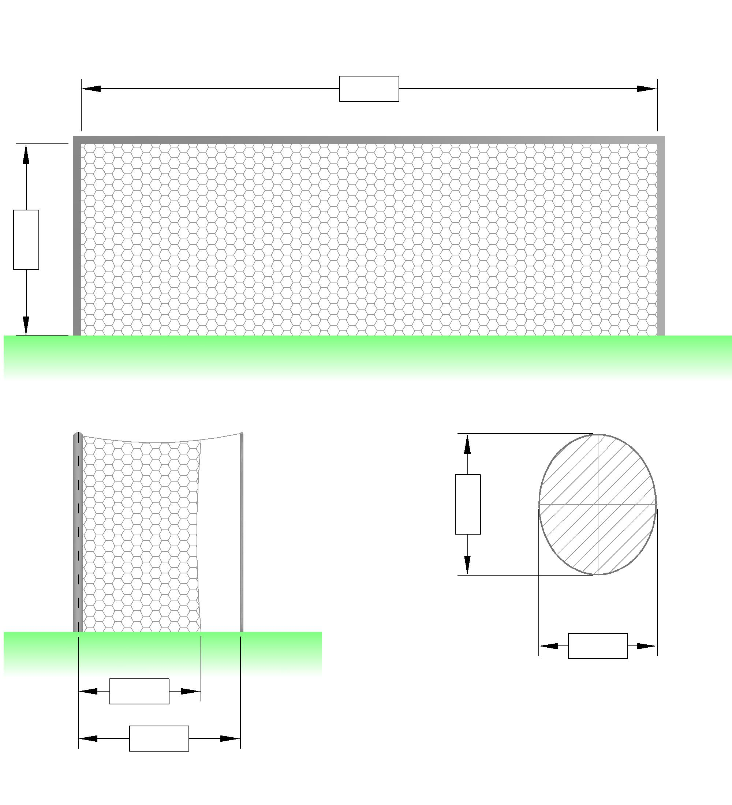

Prednji pogled (mjereno s unutrašnje strane):

Bočni pogled: Horizontalni presjek prečke:

Ime i prezime mjeritelja: |  | P Potpis i pečat:

